ЛГД-291 |  | Меловая доска
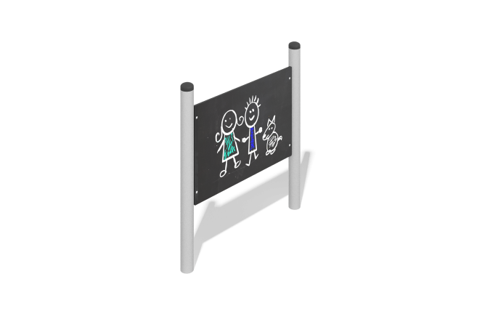

Размеры, мм: | 260x1550x1530 | Вес, кг: | 45.31
Характеристики материалов
Основные материалы: металл, фанера, нержавеющий крепеж.
Комплектация:
Опорные стойки - 2 шт.
Фанерное полотно - 1 шт.
Комплект крепежа - 1 шт.
Опорные стойки состоят из трубы 108х3, сваренной со сферической заглушкой, опорным фланцем и упорными платиками.
Фанерное полотно - влагостойкая фанера, облицованная фенольной пленкой, толщиной 18 мм.
В маф используется крепеж из нержавеющей стали. Выступающие части резьбовых соединений закрыты пластиковыми заглушками.
Покрытие элементов:
- металл - порошковый цинкогрунт, порошковая краска.

